
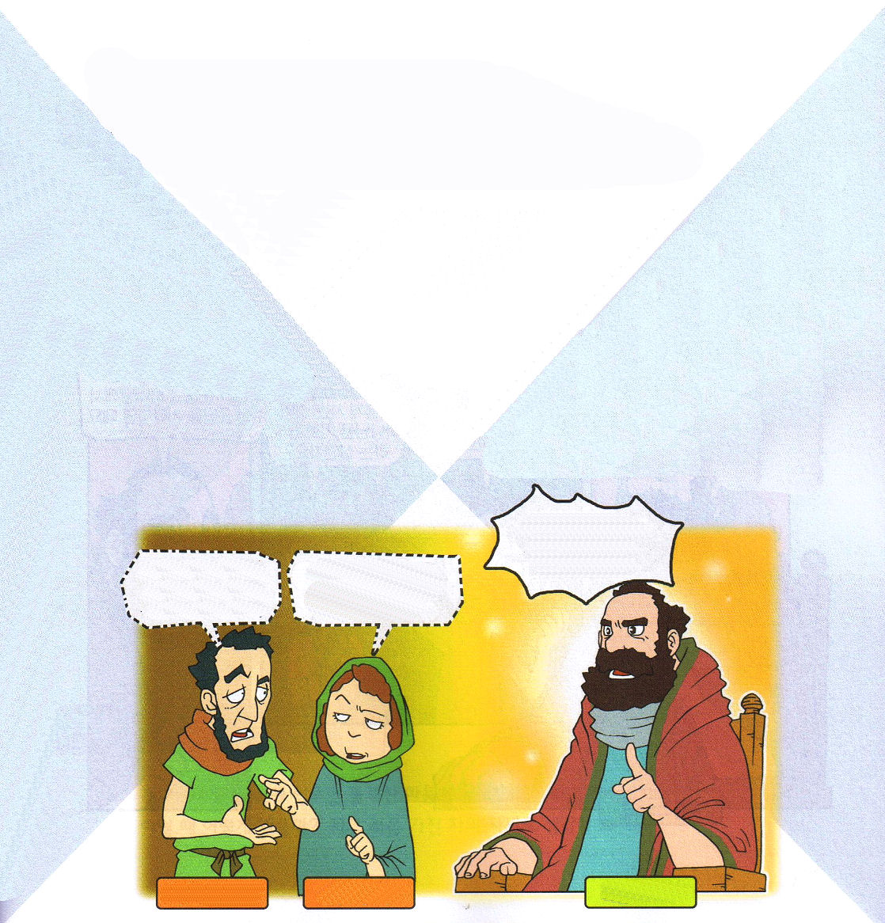

ヤコブ1:1～4

私の兄弟たち。さまざまな試練に会うときは、それをこの上もない喜びと思いなさい。信仰がためされると忍耐が生じるということを、あなたがたは知っているからです。(2～3)

1. 試練を受けるそのとき、重要な答えが隠されています
(1) 神様はアブラハムを試みられました 創22:1～20
(2) アナニヤとサッピラの試練を見て悟るべきことがあります 使徒5:1～11

2. 2種類の試練があります
(1) 神様が与えられる試練があります
① この上もない喜びで味わいましょう
ヤコブ1:1～2
② 忍耐が生じます ヤコブ1:3
③ 何一つ欠けたところのないように
されます ヤコブ1:4

(2) 探すべき肉的な試練があります
① 神様は悪に誘惑されることの
ない方です ヤコブ1:13
② 人はそれぞれ自分の欲に引かれ、
おびき寄せられて、誘惑されるのです
ヤコブ 1:14
③ 欲がはらむと罪を生み、罪が熟すると
死を生みます ヤコブ1:15

なぜ、あなたがたは
神様をだまそうと
するのか。
神様にぜんぶみな
ささげたら、私たちは
なにを食べて生きるのだ。
そうよ。半分だけ
ささげてみなささげたって
うそを言えばいいわ

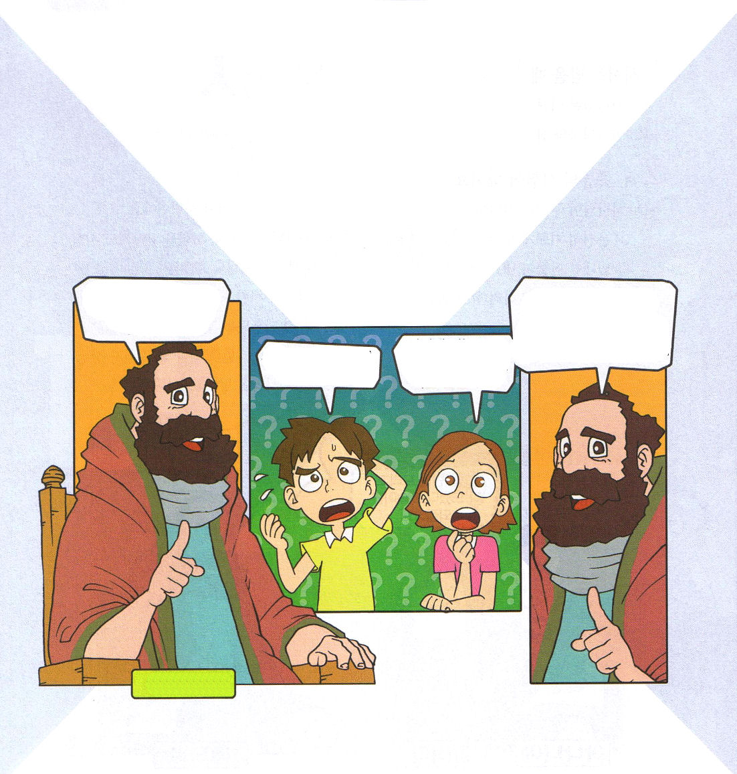
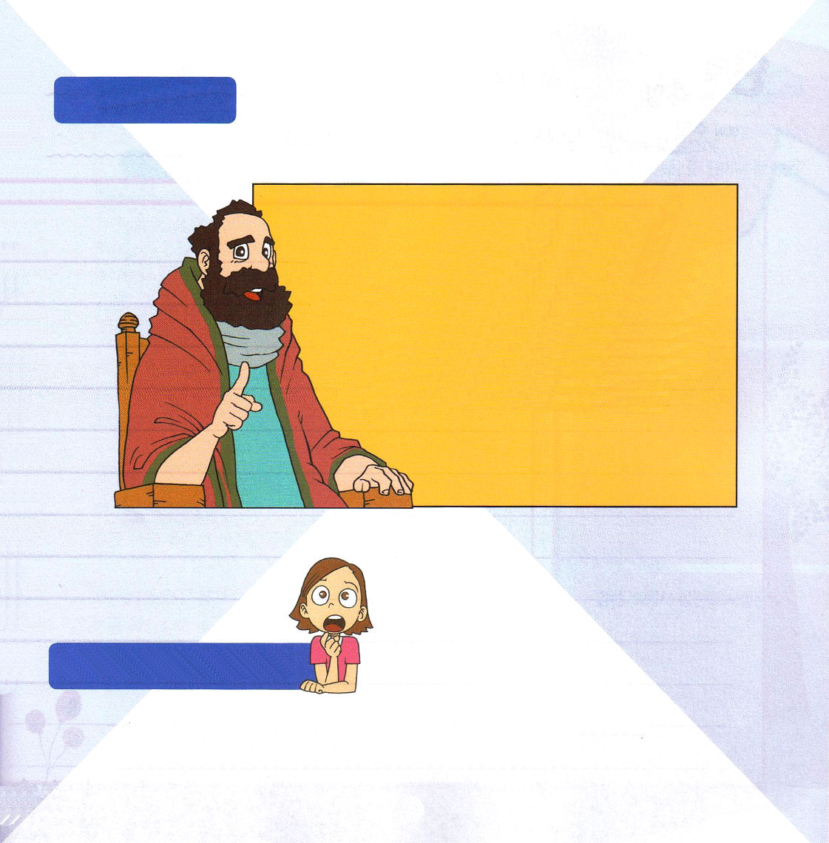

3. 試練を通してどんな人であるかを知ることができます
(1) 苦難のときに知ることができます
(2) 危機のときに知ることができます
(3) 試練のときに知ることができます

主のしもべをだますことは
神様をだますことを
同じことだ
なんでも神様に求めて、祈ったら疑わずに神様がくださる答えを待てば良いんだよ。

どのように生きる
ことが神様をよろこ
ばせる生活なの
欲を捨てるのは
簡単じゃないよ

背景のはなし

ヤコブの手紙はキリストを信じる信仰者たちが
みことばにあってどのように生きるべきか、
正しい信仰者のすがたを語っています。
苦しいことや、大変なことが起きるとき
かしこく解決する方法、みことばを聞く姿勢
悪い行動をつつしんで、福音にあって生活を
どのように味わうのかを語ってくれる信仰者に
与えられたみことばです。

福音にあって考えてみましょう

友だちや人の中にいると、いやな思いになることが
あります。「イエス様ならば、このようなとき、どう
されるのかな」と福音を持った者の姿勢を考えてみましょう。


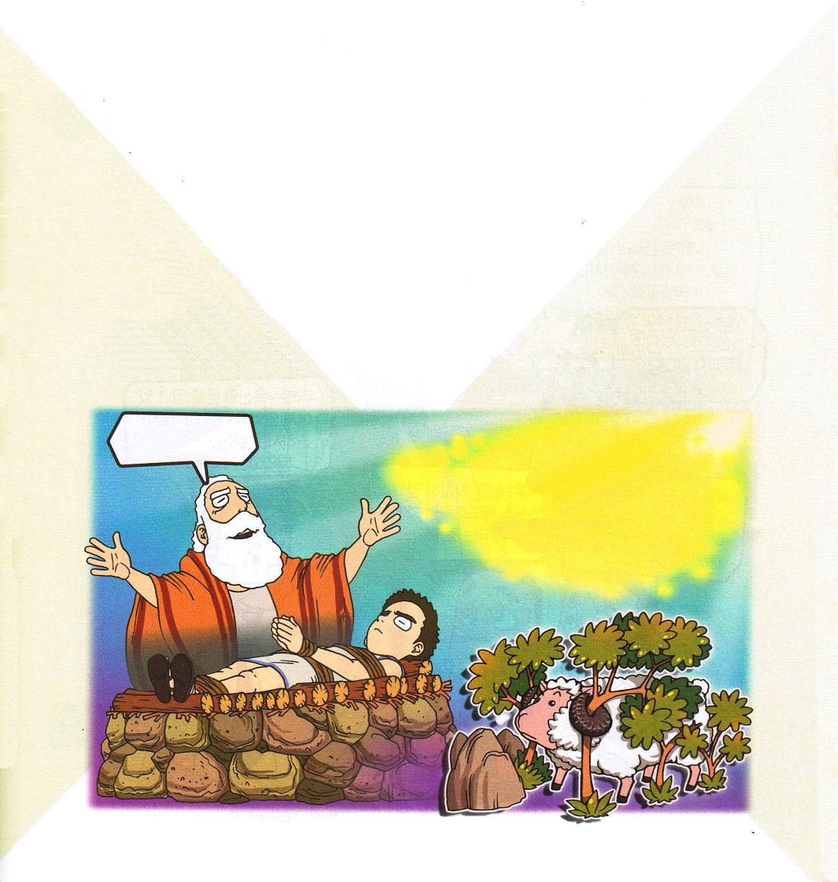

ヤコブ2:17

それと同じように、信仰も、もし行いがなかったなら、それだけでは、死んだものです。

1. 2種類の信仰がいつもありました
(1) 滅ぼされるしかない時代に、ノアは義人でした 創6:1～20
(2) 神様のビジョンを見たヨセフを兄たちはねたみました 創37:1～11
(3) ダビデは勇気がありました。信仰があまりない大人たちもいました Ⅰサムエル17:1～47
(4) 初代教会は聖霊に満たされていましたが、ユダヤ教は福音に反対しました 使徒4:1～12

2. 生きた信仰と死んだ信仰があります
(1) 行いがない信仰は死んだ信仰です ヤコブ2:17
(2) 子どもであるイサクを祭壇にささげたアブラハムの従順は生きた信仰です
ヤコブ2:21

アドナイ・
イルエ
その子に何もしてはならない。今、わたしは、あなたが神を
恐れることがよくわかった。

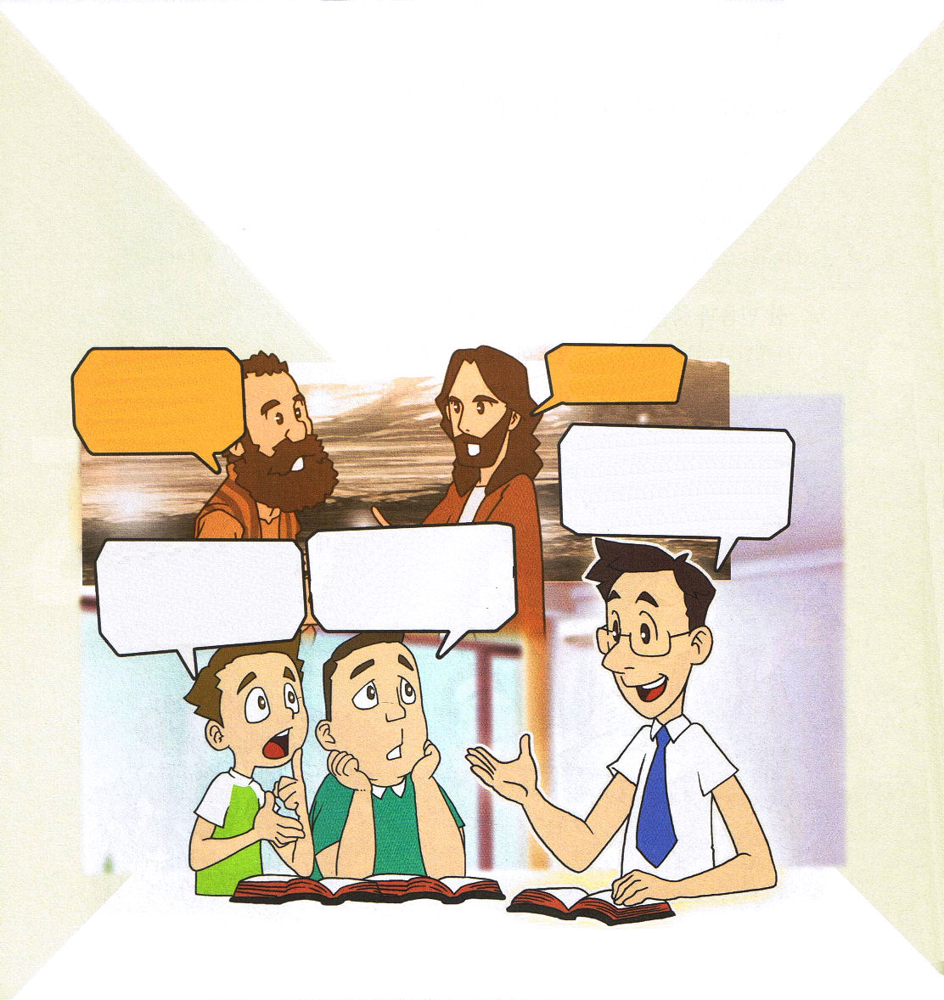
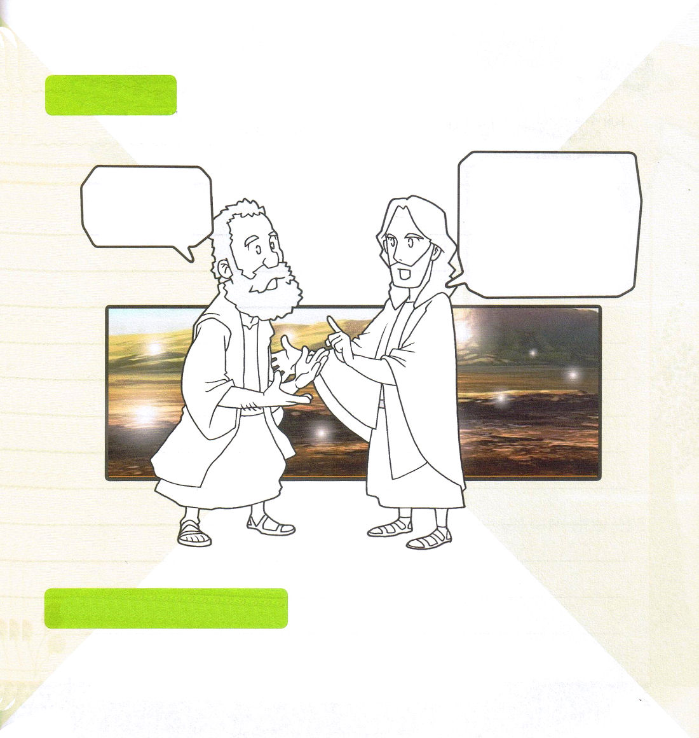

3. 神様に義人として認められる信仰があります
(1) ペテロの告白は正しい告白です マタイ16:13～20
(2) 行いによって信仰は全うされます ヤコブ2:21～23
(3) 肉の思いは死で、御霊の思いはいのちです ローマ8:1～39

イエス様、あなたは
生ける神の御子
キリストです
そう。あなたは
幸いです！

私たちは、肉のからだがある
から弱いけれど、神様が願って
おられる信仰を回復させて
くださいと祈ってみよう。

ペテロの告白のようにイエス・キリストに対して確信をもって告白することが生きた信仰なのですか？
イエス様をたしかに
信じているけれど、
ペテロのような告白は、
あまりできないよ

いろぬり 心と思いをつくして、イエス・キリストを愛したペテロの
告白を心の中で再確認しながら色をぬろう

ペテロのように告白してみましょう

神様のみことばに従ってこの世を生かしていくのなら、神様が私たちの
すべての生活を導いてくださいます。
毎日、神様に私を救ってくださった感謝の告白をささげましょう。

そう。あなたは幸いです！
このことをあなたに明らかに示したのは人間ではなく、天にいますわたしの父です。その告白の上にわたしがわたしの教会を建てます。ハデスの門も打ち勝つことができません。天国の鍵をあなたにあげます。

イエス様、あなたは
生ける神の御子
キリストです

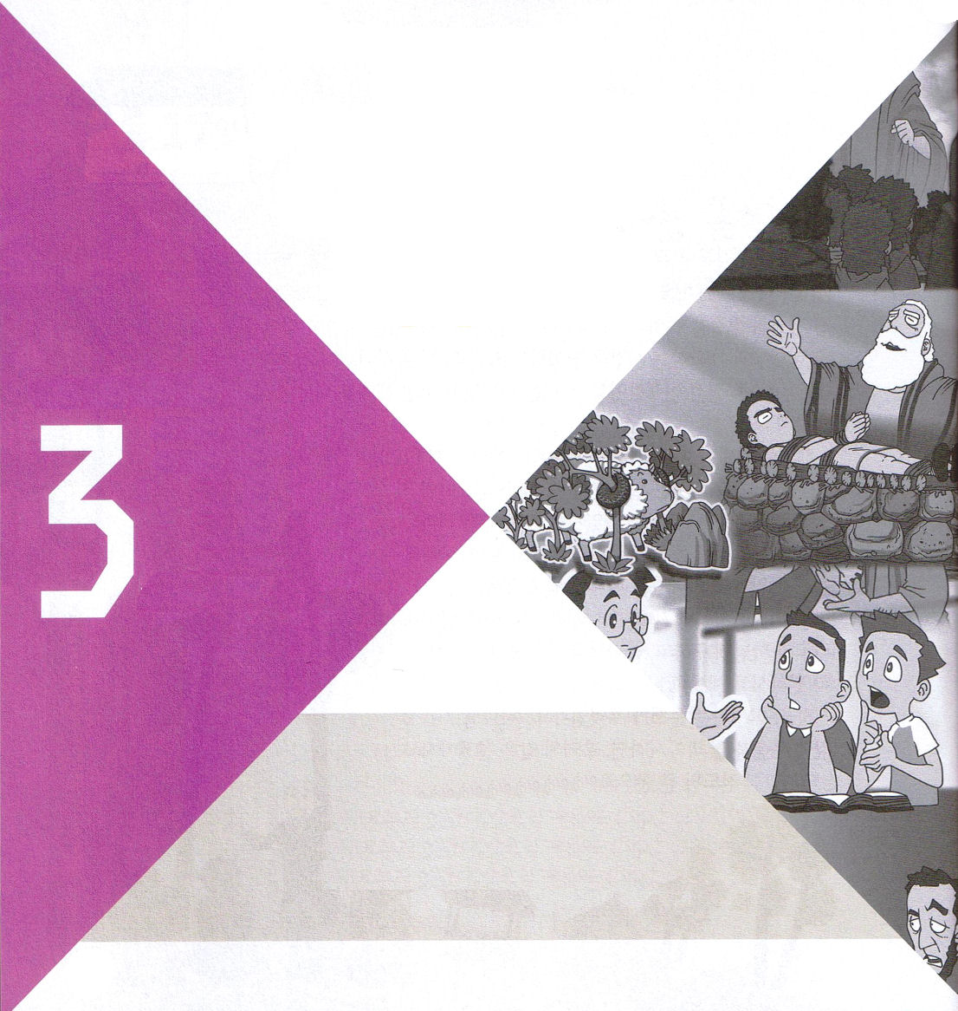
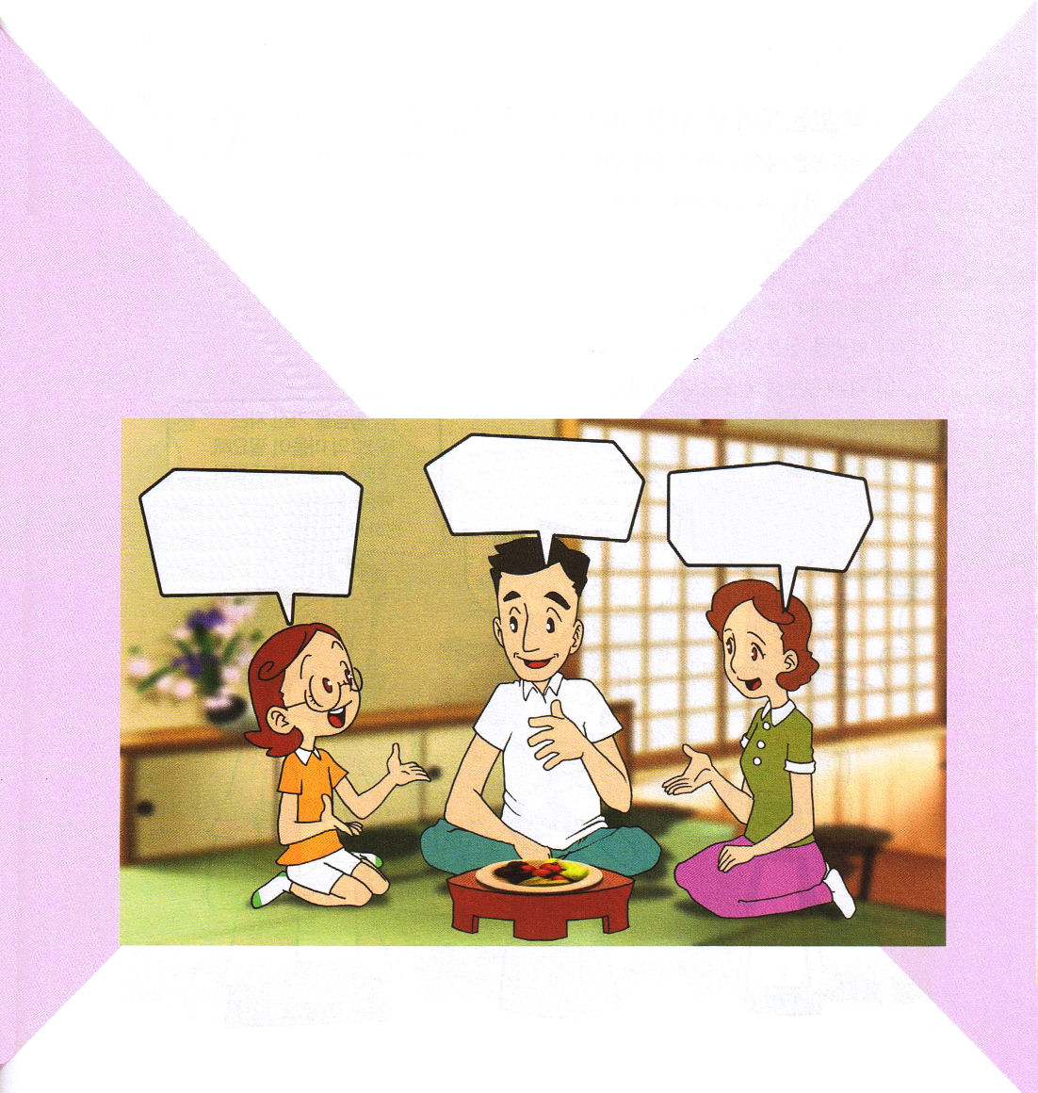

ヤコブ3:1～5

私たちはみな、多くの点で失敗をするものです。もし、ことばで失敗をしない人がいたら、その人は、からだ全体もりっぱに制御できる完全な人です (2)

1. ことばは人生のすべてを左右します
(1) ことばで失敗しない人は完全な人で、からだ全体もりっぱに制御できます
ヤコブ3:2
(2) 船がいくら大きくて強い風に押されても、小さなかじによって操縦されます
ヤコブ3:4
(3) 小さな火が大きい森を燃やします ヤコブ3:5

心は苦しくても、神様が私にくださる恵みを期待しているよ。
神様が私たちの
家庭をとても愛してくださっているようね。
パパが違って見える。会社の仕事で大変なのに。いつもよりほんとうに幸せに見える。

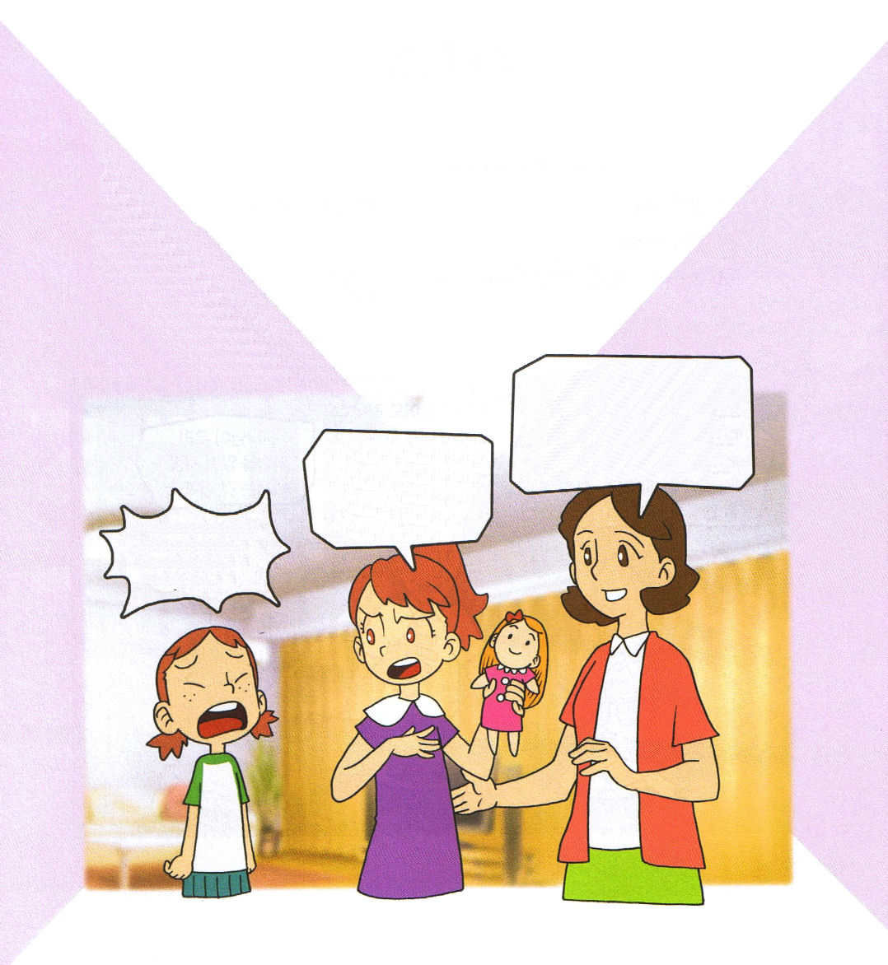
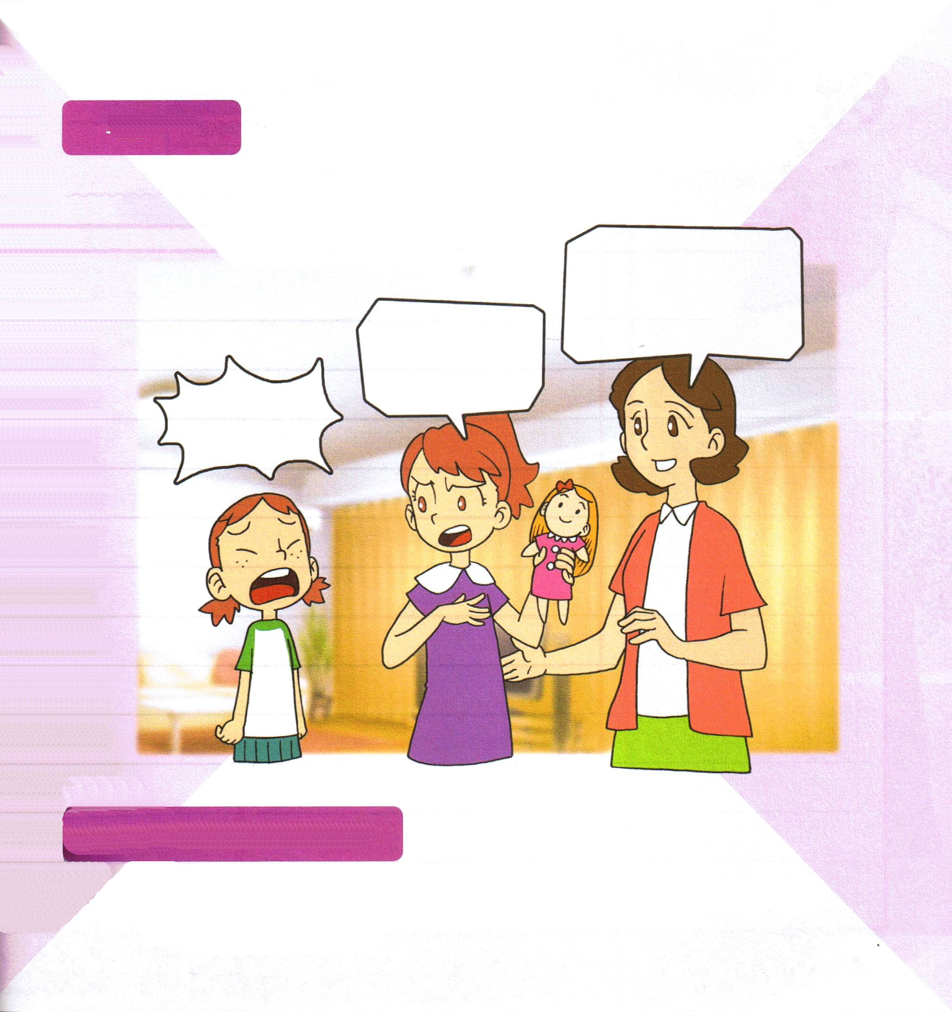
2. 知恵ある者と愚かな者の差は明らかです
(1) 愚かな者はねたみ、敵対心、誇り高ぶっています ヤコブ3:14
(2) 知恵ある者は平和、寛容、温順であり、えこひいきがなく、
見せかけのないものです。ヤコブ3:17

3. 信仰と心とことばは違う結果をもたらします ヤコブ3:18
(1) 平和をつくる者になります
(2) 平和を撒く者になります
(3) 義の実を結ぶ者になります

福音を持っている者は
ゆずる心が必要よ。
この世の人と同じように
することは、神様が願って
おられることではないのよ。

宿題からしなさいよ！
これは、クラスで1番に
なった私が
もらったものよ。

いっしょに遊びなさいって
もらったものじゃないの！うわ～ん

表現してみよう いっしょうけんめいに勉強をしても、成績があがらなかったり
ほかの人のものをほしがる欲が出てきたり、まわりの人とけんかを
したり、心が苦しいときがあります。そんなとき、神様がくださる
考えで表現してみましょう。

契約のみことばを見てみましょう

みことばに従っていくと勝利することができます。今日くださった
みことばを一週間黙想して、聖書の箇所を開いて書いてみましょう。

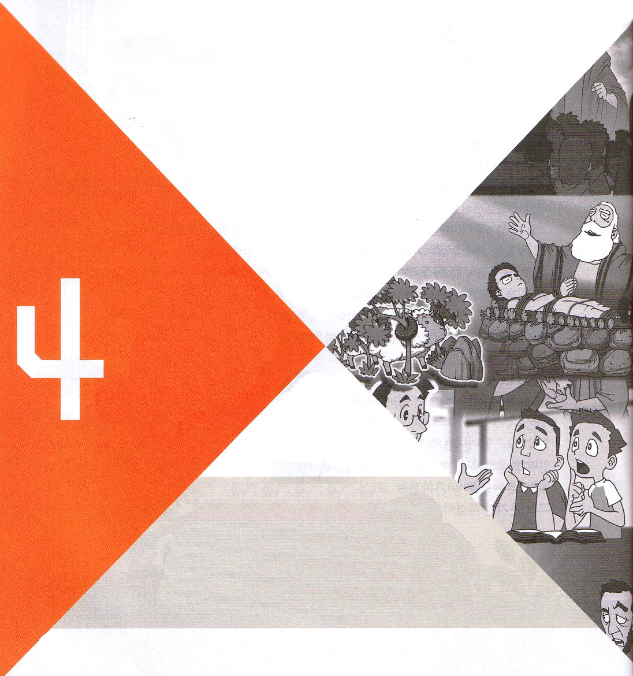
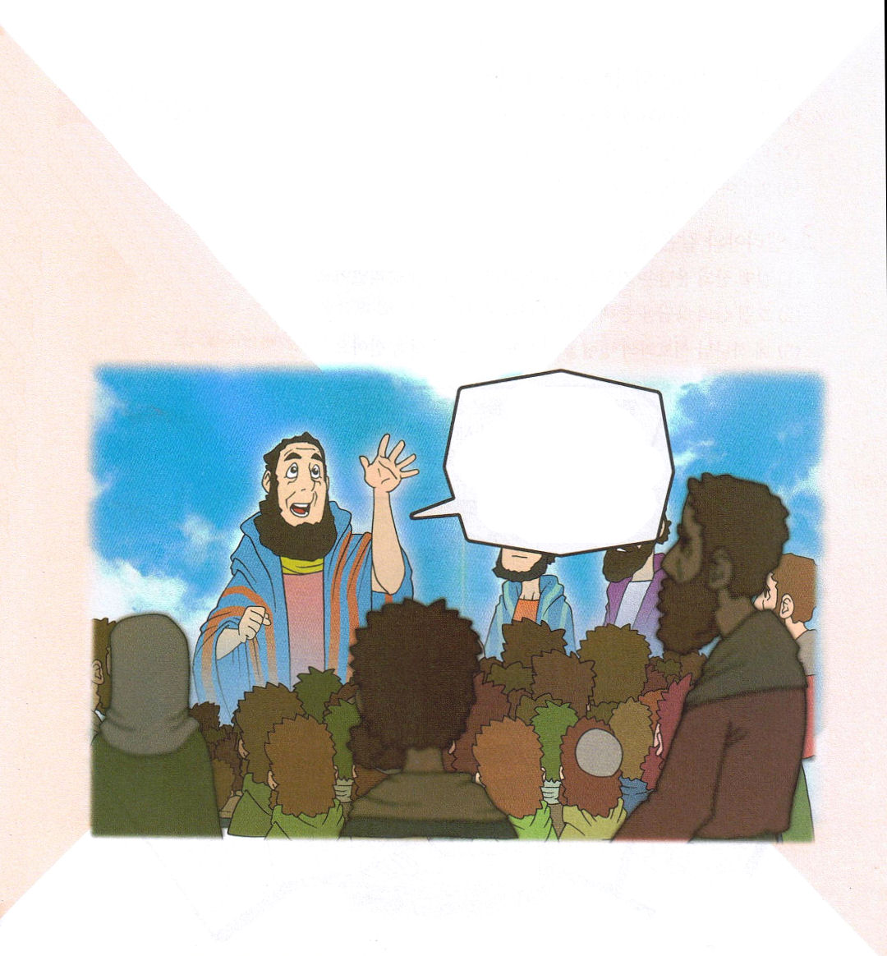

ヤコブ5:16～18

エリヤは、私たちと同じような人でしたが、雨が降らないように熱心に祈ると、三年六か月の間、地に雨が降りませんでした。 (17)

1. 信仰の人は受ける祝福が違います
(1) 苦しみを受けるとき、祈るべきです ヤコブ5:13
(2) 喜びがあるときは、賛美をしましょう ヤコブ5:13
(3) 病気の人に主の御名によって、オリーブ油を塗って祈りましょう ヤコブ5:14

私たちはよいことがあっても、悪いことが起きても、同じように神様の前に祈らなければなりません。

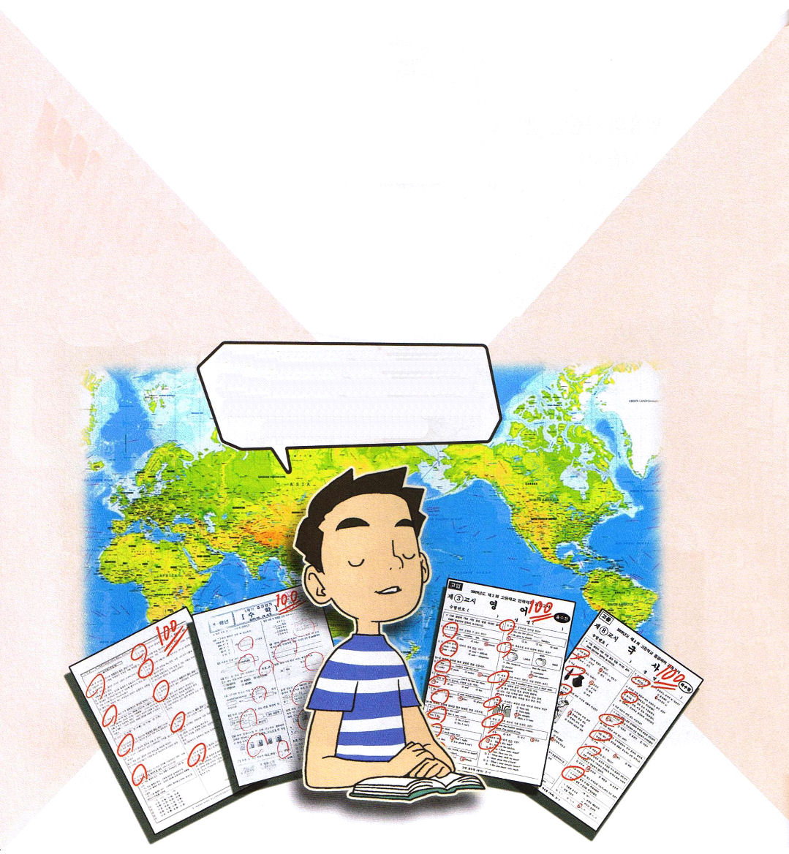
2. 信仰の祈りは働く力があります
(1) 病む人を立たせます ヤコブ5:15
(2) 義人の祈りは働くと、大きな力があります ヤコブ5:16
(3) エリヤの祈りによって雨が降り、実も結びました ヤコブ5:17～18

3. エリヤと同じ答えを受けることができます
(1) カルメル山の答えは、祈りを通してなされた偉大な勝利でした
Ⅰ列王18:1～40
(2) ホレブの山の答えをとおして、聖霊に満たされました Ⅰ列王19:1～27
(3) 主であるわたしの命令を守れば、ヨルダンの答えを受けます
Ⅱ列王2:1～11

がんばって勉強して、良い成績をとりました。神様！神様がくださる知恵で、全世界で死んで行くこの世を生かすことができるようい創造の知恵を増し加えてください。



聖書クイズ ヤコブ5章の聖句を読んで、正解を書きましょう

１．苦しんでいるときは、神様に（ ）驚くことがおきます

２．喜ぶことが起きたとき、神様に（ ）まことの喜びが与えられます

３．病気の人は（ ）御名によって祈るとき、勝利することができます

４．ヤコブの手紙は、だれが送った手紙ですか

５．問題と苦しみが起きる理由はなんですか

